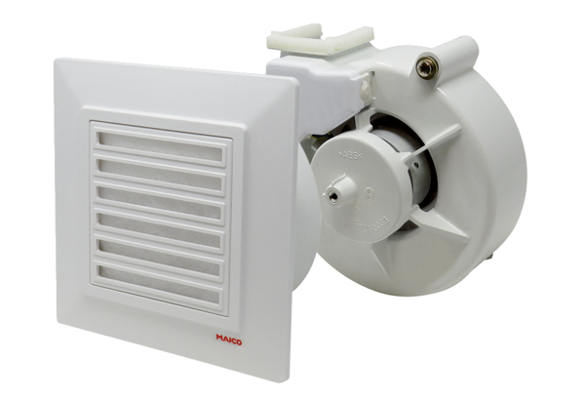Вентиляторный узел с крышкой VEA ER 17/60-1 VZАссортимент: B
Номер артикула: E080.0781.0000Изготовитель: MAICO

